Załącznik nr 1 do Regulaminu

ZAŁĄCZNIKI WYMAGANE DO WNIOSKU O DOFINANSOWANIE
w ramach Programu Priorytetowego NFOŚiGW
Wsparcie budowy lub rozbudowy ogólnodostępnej stacji ładowania dla transportu ciężkiego
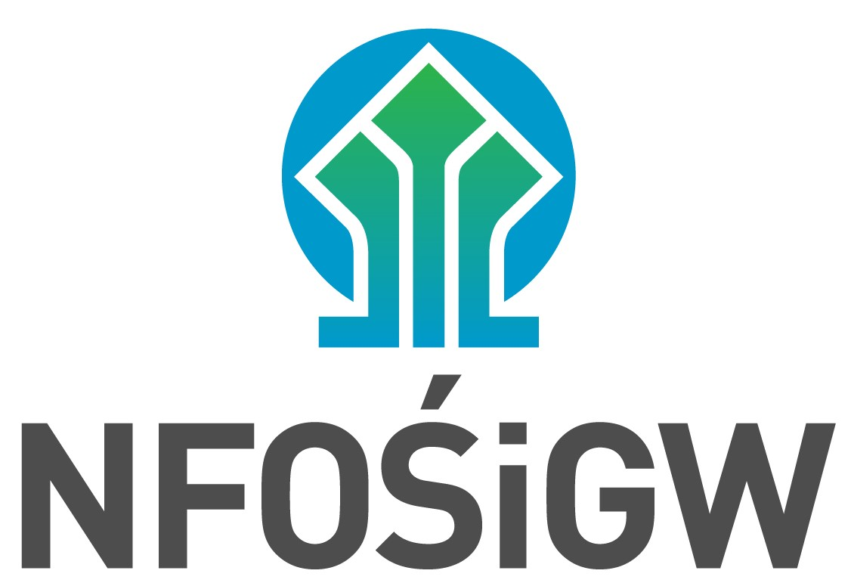

L P | ZAŁĄCZNIKI
 | Mapa w skali pozwalającej na identyfikację, stacji ładowania z innymi istotnymi dla inwestycji elementami infrastruktury inwestycji itp.
 | Upoważnienie/pełnomocnictwo do podpisania wniosku o dofinansowanie (jeżeli wniosek nie jest podpisany przez organ przewidziany do reprezentacji statusem wnioskodawcy).
 | Upoważnienie/pełnomocnictwo do potwierdzania dokumentów za zgodność z oryginałem (jeżeli podpisująca osoba nie jest przewidziana do reprezentacji statusem wnioskodawcy).
Potwierdzenia posiadania prawa do dysponowania nieruchomością wraz z potwierdzeniem możliwości budowy/rozbudowy ogólnodostępnej stacji ładowania w lokalizacji wskazanej w inwestycji.
Analiza, wypełniana w GWD, zawierająca uzasadnienie potwierdzająca zgodność planowanej inwestycji ze stanem faktycznym i prawnym obszaru, na którym inwestycja ma być realizowana oraz uwarunkowaniami i zasadami użytkowania gruntów i ich zagospodarowania, dostępu do drogi publicznej, mediów, wymogów ochrony gruntów oraz wymagań wynikających z odrębnych przepisów. - wypełniane w Generatorze Wniosku o Dofinansowanie (GWD) jako integralna część Wniosku o dofinansowanie
Przedłożenie oświadczenia potwierdzającego wystarczającą moc przyłączeniową:
- wynikającą z obowiązującej umowy przyłączeniowej (należy wskazać nr umowy przyłączeniowej oraz moc przyłączeniową w niej wskazaną), lub
- wynikającą ze złożonego wniosku do OSD o zwiększenie mocy przyłączeniowej (należy wskazać datę złożenia wniosku do OSD oraz moc przyłączeniową w nim wskazaną), lub
- wynikającą ze złożonego wniosku do OSD o przyłączenie do sieci elektroenergetycznej (należy wskazać datę złożenia wniosku do OSD oraz moc przyłączeniową w nim wskazaną), lub
- kopia zaświadczenia od OSD o zapewnieniu dostaw energii elektrycznej do stacji ładowania pojazdów elektrycznych dużej mocy, spełniającej wymagania rozporządzenia (UE) 2023/1804 (AFIR) – dotyczy stacji o łącznej minimalnej mocy przyłączeniowej w wysokości 3,6 MW – wzór wniosku dostępny na stronach OSD ;
lub
- w przypadku braku ww. dokumentów - oświadczenie opisujące plany w tym zakresie
6. | Zbiór niezbędnych oświadczeń Wnioskodawcy składanych w Generatorze Wniosku o Dofinansowanie (GWD) jako integralna część Wniosku o dofinansowanie:  - oświadczenie o niezaleganiu z płatnościami w stosunku do Urzędu Skarbowego;  - oświadczenie o niezaleganiu z płatnościami w stosunku do Zakładu Ubezpieczeń Społecznych;  - oświadczenie stwierdzające, że projekt nie będzie finansowany inną pomocą publiczną udzielaną na przedmiotowe (wspierane) stacje ładowania;  - oświadczenie Wnioskodawcy, że zobowiązuje się do nie zbywania infrastruktury, stanowiącej przedmiot dofinansowania, przez co najmniej 5 lat od dnia zakończenia realizacji inwestycji;  - oświadczenie Wnioskodawcy, że infrastruktura stanowiąca przedmiot dofinansowania będzie użytkowana na terytorium Rzeczypospolitej Polskiej przez co najmniej 5 lata od dnia zakończenia realizacji inwestycji;  - oświadczenie Wnioskodawcy, że zobowiązuje się do utrzymania trwałości infrastruktury do ładowania, stanowiącej przedmiot dofinansowania, przez okres 5 lat od dnia zakończenia realizacji inwestycji, przy czym za dzień zakończenia realizacji inwestycji uznaje się uzyskanie pozwolenia na użytkowanie (po uprzednim badaniu technicznym przeprowadzonym przez Urząd Dozoru Technicznego lub Transportowy Dozór Techniczny (UDT lub TDT)) lub potwierdzenie badania technicznego przeprowadzonego przez Urząd Dozoru Technicznego (UDT) – w zależności od wymagań prawnych;  - oświadczenie Wnioskodawcy, że kwota dofinansowania wnioskowanego przez wnioskodawcę oraz przedsiębiorstwa z nim powiązane, w rozumieniu Załącznika 1 do rozporządzenia Komisji (UE) Nr 651/2014 z dnia 17 czerwca 2014 r. uznającego niektóre rodzaje pomocy za zgodne z rynkiem wewnętrznym w zastosowaniu art. 107 i 108 Traktatu (t.j.: Dz. Urz. UE L 187, z 26.06.2014, str. 1, z późn. zm.) - nie przekracza 40% budżetu określonego dla danego naboru;  - oświadczenie deklarujące ubezpieczenie OC środków trwałych stanowiących przedmiot dofinansowania tj. infrastruktury, od uszkodzeń, zniszczeń oraz utraty na skutek zdarzeń losowych, uszkodzeń przez osoby trzecie oraz kradzieży przez cały okres trwałości;  - oświadczenie, że przed dniem złożenia wniosku o dofinansowanie nie rozpoczęto prac. Przez rozpoczęcie prac należy rozumieć podjęcie robót budowlanych lub zaciągnięcie pierwszego prawnie wiążącego zobowiązania do zamówienia urządzeń lub jakiegokolwiek zobowiązania, które czynić będzie realizację inwestycji nieodwracalną;  - oświadczenie o zapewnieniu serwisu wyznaczonego czasowo w celu zachowania gwarancji w okresie trwałości infrastruktury stanowiącej przedmiot dofinansowania, jak również innych środków trwałych powstałych w ramach przyznanego dofinansowania.  - oświadczenie, że objęta dofinansowaniem ogólnodostępna stacja ładowania posiada co najmniej jeden punkt ładowania o indywidualnej mocy wyjściowej wynoszącej co najmniej 350 kW, przy czym inwestycja realizowana wzdłuż drogowej sieci bazowej TEN-T lub w odległości do 3 km jazdy od najbliższego zjazdu z drogi TEN-T musi skutkować utworzeniem co najmniej dwóch ogólnodostępnych stacji ładowania, z których każda posiada co najmniej jeden punkt ładowania o indywidualnej mocy wyjściowej wynoszącej co najmniej 350 kW;  - oświadczenie że objęta dofinansowaniem stacja ładowania będzie spełniała wymaganie: punkty ładowania o dużej mocy na prąd stały (DC), przeznaczone dla pojazdów elektrycznych muszą być wyposażone, do celów interoperacyjności, co najmniej w złącza połączonego systemu ładowania „Combo 2”, jak opisano w normie EN 62196-3:2014;  - oświadczenie Wnioskodawcy o posiadanym prawie do dysponowania nieruchomością, na której będzie realizowane inwestycji objęte wnioskiem o dofinansowanie;  - oświadczenie Wnioskodawcy, że inwestycja nie ogranicza równego dostępu do zasobów (towarów, usług, infrastruktury) ze względu na płeć, pochodzenie rasowe lub etniczne, religię lub przekonania, niepełnosprawność, wiek lub orientację seksualną;  - oświadczenie Wnioskodawcy, że nie jest wykluczony z możliwości otrzymania dofinansowania na podstawie obowiązujących przepisów prawa lub ze względu na umieszczenie go na listach sankcyjnych;  - oświadczenie Wnioskodawcy o zgodności z przepisami rozporządzenia Ministra Klimatu i Środowiska z dnia 15.02.2024 r. w sprawie szczegółowych warunków udzielania przez Narodowy Fundusz Ochrony Środowiska i Gospodarki Wodnej horyzontalnej pomocy publicznej na inwestycje w infrastrukturę ładowania i tankowania (Dz. U. 2024 poz. 205);  - Oświadczenie Wnioskodawcy, że inwestycja objęta dofinansowaniem, będzie zgodna z zasadą DNSH (Do No Significant Harm) „Nie wyrządzaj znaczących szkód" (zgodności z zasadą DNSH wg. Kryteriów technicznych wg. Załączników I i II do Rozporządzenia 2021/2139);  - oświadczenie Wnioskodawcy potwierdzające, że zapewni on niedyskryminacyjny dostęp do ogólnodostępnej stacji ładowania poprzez umożliwienie bezpośredniej płatności kartą kredytową/debetową, zgodnie z Dyrektywą w sprawie Infrastruktury Paliw Alternatywnych (AFID) z 2014/94/UE;  - oświadczenie Wnioskodawcy, że działalność gospodarcza nie jest zawieszona oraz nie została zawieszona w ciągu ostatnich 12 miesięcy przed złożeniem wniosku o dofinansowanie;  - oświadczenie Wnioskodawcy, że nie znajduje się w likwidacji albo upadłości na podstawie prawa polskiego;  - oświadczenie Wnioskodawcy, że nie znajduje się w trudnej sytuacji ekonomicznej, tj. nie jest zagrożony likwidacją działalności gospodarczej w krótkiej lub średniej perspektywie czasowej, która mogłaby powodować ryzyko braku zachowania wymaganego okresu trwałości.
7. | Formularz informacji przedstawianych przy ubieganiu się o pomoc inną niż pomoc w rolnictwie lub rybołówstwie, pomoc de minimis lub pomoc de minimis w rolnictwie lub rybołówstwie
8. | Dokumenty określające status prawny Wnioskodawcy (w zależności od formy prawnej prowadzonej działalności gospodarczej), przykładowo:  - umowa,  - statut,  - akt założycielski.
Dokumenty finansowe Wnioskodawcy za ostatnie trzy lata poprzedzające rok złożenia wniosku o dofinansowanie oraz za zakończony okres sprawozdawczy bieżącego roku (w zależności od formy prawnej prowadzonej działalności), przykładowo:
- sprawozdania finansowe (rachunek zysków i strat, bilans i rachunek przepływów pieniężnych),
- sprawozdanie statystyczne według wzoru F-01 (lub inne).
Dokumenty potwierdzające pełne zbilansowanie źródeł finansowania wnioskowanego inwestycji.
W zależności od źródeł finansowania należy przedstawić dokument/y potwierdzające pełne zbilansowanie źródeł finansowania:
- Promesa udzielenia kredytu/pożyczki (wydana przez banki lub inne instytucje finansowe po pozytywnej ocenie zdolności kredytowej);
- Umowy i/lub wyciągi z zawartych umów kredytowych/pożyczkowych,
- Kopia wyciągów z rachunków bankowych/inwestycyjnych (w przypadku jeżeli środki wykazane na rachunku mają zostać przeznaczone na realizację inwestycji);
- Umowy innych pożyczek;
- Inne dokumenty potwierdzające dysponowanie/posiadanie lub możliwość wniesienia deklarowanych środków własnych.
Dla inwestycji realizowanych w formule „project finance” obowiązuje wymóg udziału środków własnych Wnioskodawcy (z zastrzeżeniem, że środki własne nie obejmują: kredytów bankowych, emisji obligacji, pożyczek właścicielskich, pożyczek udzielonych przez inne podmioty itp.) w wysokości co najmniej 15% kosztów kwalifikowanych inwestycji, w tym wydatkowania tych środków w pierwszej kolejności (w przypadku spółek prawa handlowego wniesionego w postaci udziału kapitału zakładowego pokrytego wkładem pieniężnym).
Zastosowanie powyższej regulacji dotyczącej „project finance” powoduje, że w przypadku realizacji inwestycji w formule „project finance” maksymalna intensywność dofinansowania w formie dotacji zostaje ograniczona do 85% kosztów kwalifikowanych.
W tym przypadku należy dołączyć co najmniej: wyciągi z rachunków bankowych (/inwestycyjnych) potwierdzające posiadanie przez Właścicieli (/Wnioskodawcę – o ile dotyczy) środków pieniężnych na wymagany wkład własny, ewentualnie inne dokumenty finansowe potwierdzające posiadanie środków. W przypadku wymaganego dokapitalizowania, docelowo wymagane będzie przedłożenie podjętych uchwał organów stanowiących Wnioskodawcy w sprawie dokapitalizowania, odpis KRS potwierdzający zarejestrowanie podniesienia kapitału, a także przedstawienie dokumentów finansowych potwierdzających jego opłacenie.
 | Inne dokumenty niewymienione powyżej, a istotne dla przyznania dofinansowania

Przez podjęcie robót budowlanych należy rozumieć rozpoczęcie budowy, o którym mowa w art. 41 ust. 1 ustawy z dnia 7 lipca 1994 r. – Prawo budowlane (t.j.: Dz. U. z 2020 r. poz. 1333, z późn. zm.)

